Инструкция
по медицинскому применению медицинского изделия

Наименование медицинского изделия
МИГ СПРЕЙ, спрей назальный

Состав и описание медицинского изделия
Вода, глицерин (9,10%), солагум AX, мигцианидин: сочетание экстрактов ивы белой, дикого имбиря, винограда культурного, мяты перечной, пижмы обыкновенной; калия сорбат, натрия бензоат, лимонная кислота.

Область применения и назначение медицинского изделия с указанием пользователя
Терапия, неврология.
МИГ СПРЕЙ предназначен для снижения частоты и интенсивности приступов мигрени.
При нанесении на слизистую носа в виде спрея (2-3 распыления), изделие образует осмотическую, нераздражающую, абсорбирующую пленку, которая остается стабильной в течение 4-6 часов на поверхности слизистой носа (СН). Осмос, создаваемый глицериновой основой, мгновенно и механически притягивает загрязняющие вещества и нежелательные белки, такие как CGRP, TNF-a, IL-6, и IL-12, участвующие в провоцировании приступов мигрени, которые присутствуют на поверхности и в глубоких участках слизистой, к пленке. Эти молекулы затем удерживаются в пленке. Осмотический поток очищает поверхность носа и обеспечивает регенерацию клеток. Устранение специфических для мигрени белков продолжается в течение всего времени действия пленки, минимизируя их концентрацию и, как следствие, влияние на выраженность головной боли. Осмотическая пленка действует локально. Создаваемый осмос поддерживает разделение между слизистой носа (СН) и пленкой. Пленка МИГ СПРЕЙ действует механически, без контакта со слизистой носа, и поэтому в Европе классифицируется как медицинское изделие (МИ). Такой способ действия оправдывает отсутствие привыкания. Результаты клинических исследований свидетельствуют о значительном снижении частоты и интенсивности приступов мигрени и улучшении качества жизни.

Информация по мерам предосторожности (безопасности) и ограничениям при использовании медицинского изделия:
Изделие предназначено только для местного назального применения.
Перед использованием необходимо внимательно ознакомиться с инструкцией и следовать указаниям. Необходимо промыть руки до и после использования. Флакон применяется индивидуально одним пациентом, чтобы снизить риск перекрестного инфицирования.
Действие медицинского изделия МИГ СПРЕЙ обусловлено мгновенным осмосом и может вызывать легкое покалывание/жжени е в течение первых 10-15 минут после использования. Однако, если раздражение слишком сильное и/или сохраняется в течение долгого времени с той же интенсивностью, это может свидетельствовать об аллергии на один из компонентов. В данном случае рекомендуется прекратить использование изделия. Изделие может вызвать сильные выделения из носа в течение 10-15 минут после применения. Следует избегать чрезмерного сморкания и вытирать излишки чистой салфеткой.
Прерывать лечение следует не менее чем на 4 дня после каждого периода использования в течение 30 дней подряд.
Благодаря составу изделия и его механическому и местному действию, вероятность взаимодействия с любым системным лечением маловероятна. Для достижения наилучших результатов не следует применять другие местные назальные препараты за 15 минут до или после использования данного изделия.

Противопоказания
Необходимо проверять список компонентов и не применять изделие, если у пациента имеется чувствительность или аллергия на любой из этих компонентов. Несмотря на то, что все компоненты, используемые для приготовления данного изделия, получены из пищевых ингредиентов и используются в очень малых количествах, вследствие отсутствия достаточных данных о безопасности, не рекомендуется использовать данное изделие беременным или кормящим женщинам без консультации врача, а также детям младше 12 лет. Изделие не следует применять пациентам с аллергией на салицилаты.

Информация о сроке и условиях хранения медицинского изделия
Срок хранения 24 месяца.
Хранить при комнатной температуре, не охлаждать и не замораживать.
Не применять более 30 дней после первого вскрытия или при повреждении флакона.
Не применять по истечении срока годности.
Хранить в недоступном для детей месте.

Дополнительная информация, необходимая при использовании (обслуживании) медицинского изделия:
1. Тщательно очистите нос перед использованием изделия.
2. Встряхните флакон.
3. Снимите защитный колпачок.
4. Нажимайте на распылитель до появления тонкой струйки.
5. Вставьте насадку в одну ноздрю и нажмите на распылитель, чтобы сделать 2-3 распыления в каждую ноздрю, слегка вдыхая при этом.
6. Очистите назальную насадку бумажной салфеткой и закрывайте флакон колпачком после каждого использования.

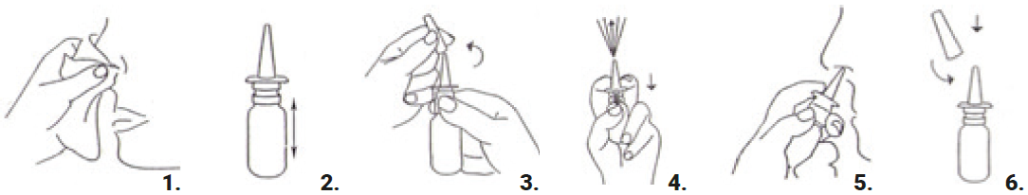Применять 2-3 раза в день.
Производитель
VITROBIO SAS
ZAC de Lavaur - 63500 ISSOIRE, Франция
www.vitrobio.com

Наименование уполномоченного представителя производителя на территории Республики Казахстан и организации, принимающей претензии (предложения) по медицинскому изделию от потребителей на территории Республики Казахстан
ТОО «Rogers Pharma», 050043, Казахстан, г. Алматы, мкн. Мирас, д.157, блок 2, н.п. 819. Тел. (727) 311-81-96/97, e-mail: office.secretary@rogersgroup.in

Контактное лицо, ответственное за пострегистрационное наблюдение за безопасностью медицинского изделия на территории Республики Казахстан
Канумуру И.Г., 050043, Казахстан, г. Алматы, мкн. Мирас, д.157, блок 2, н.п. 819. Тел. +7 (727) 311-81-96/97, Моб. +77479911904, e-mail: irina.volovnikova@gmail.com

Данные о выпуске или последнем пересмотре инструкции по медицинскому применению.
Не применимо

